Опорно-двигательная система
Практическая работа:
Антропометрические показатели соответствия рабочего места ученика (Санитарно- гигиеническая оценка рабочего места ученика)
Цель: Закрепление знаний по теме «опорно-двигательная система»
Задачи:
1.Образовательная: повторить материал и оценить знания по теме: «скелет и мышцы.»
2.Развивающая: выявить взаимосвязь костной и мышечной систем органов.
3.Воспитательная: профилактика остеохондроза, сколиоза и других искривлений позвоночника.
Планируемые образовательные результаты:
Предметные: Знать основные критерии осанки. Уметь делать выводы о соответствии своих антропометрических показателей размерам школьной ученической мебели.
Метапредметные: Учащиеся должны уметь работать с текстом, компьютером, использовать дополнительные источники информации. У школьников вырабатываются навыки научно – исследовательской работы.
Личностные: Использовать приобретенные знания для соблюдения мер профилактики остеохондроза, сколиоза и других искривлений позвоночника.

Оборудование: компьютер, проектор, ноутбуки системы Mac OS X

Этапы | Цель этапа | Задание | Вид деятельности
1.Повторение | Организация урока  Повторение и закрепление знаний по теме «скелет и мышцы» | 1 | Подготовка класса к работе  Компьютерное тестирование
2.Актуализация знаний | Систематизация знаний по теме «Критерии и степени нарушения осанки» | 2 | Опрос с демонстрацией компьютерных слайдов
3.Изучение нового материала | «Рабочая поза»  Определение, критерии | 3 | Рассказ учителя с демонстрацией компьютерных слайдов
4. Практическая работа  «Санитарно-гигиеническая оценка рабочего места | Физиологическое обоснование правильной рабочей позы школьника за партой. | Антропометрические измерения. Измерения мебели | Заполнение таблицы, составленной в программе Microsoft Office Excel.  Выводы.
5. Заключение | - Взаимосвязь всех систем органов в организме человека.  - Подведение итогов.  - Выставление оценок.  - Домашнее задание | 4. | Работа со слайдами. Устно

ХОД УРОКА

Повторение: компьютерное тестирование.

Актуализация знаний.

1. Устный опрос
Знания, необходимые в повседневной жизни:

- Состав костей (разница у детей и пожилых людей)
- Необходимость кальция (для развития костной ткани и работы мышц)
- Чередование видов нагрузки (на разные группы мышц)
- Правило золотой середины (средний темп, средняя нагрузка – большая эффективность работы)
- Формирование правильной осанки

- Критерии осанки:

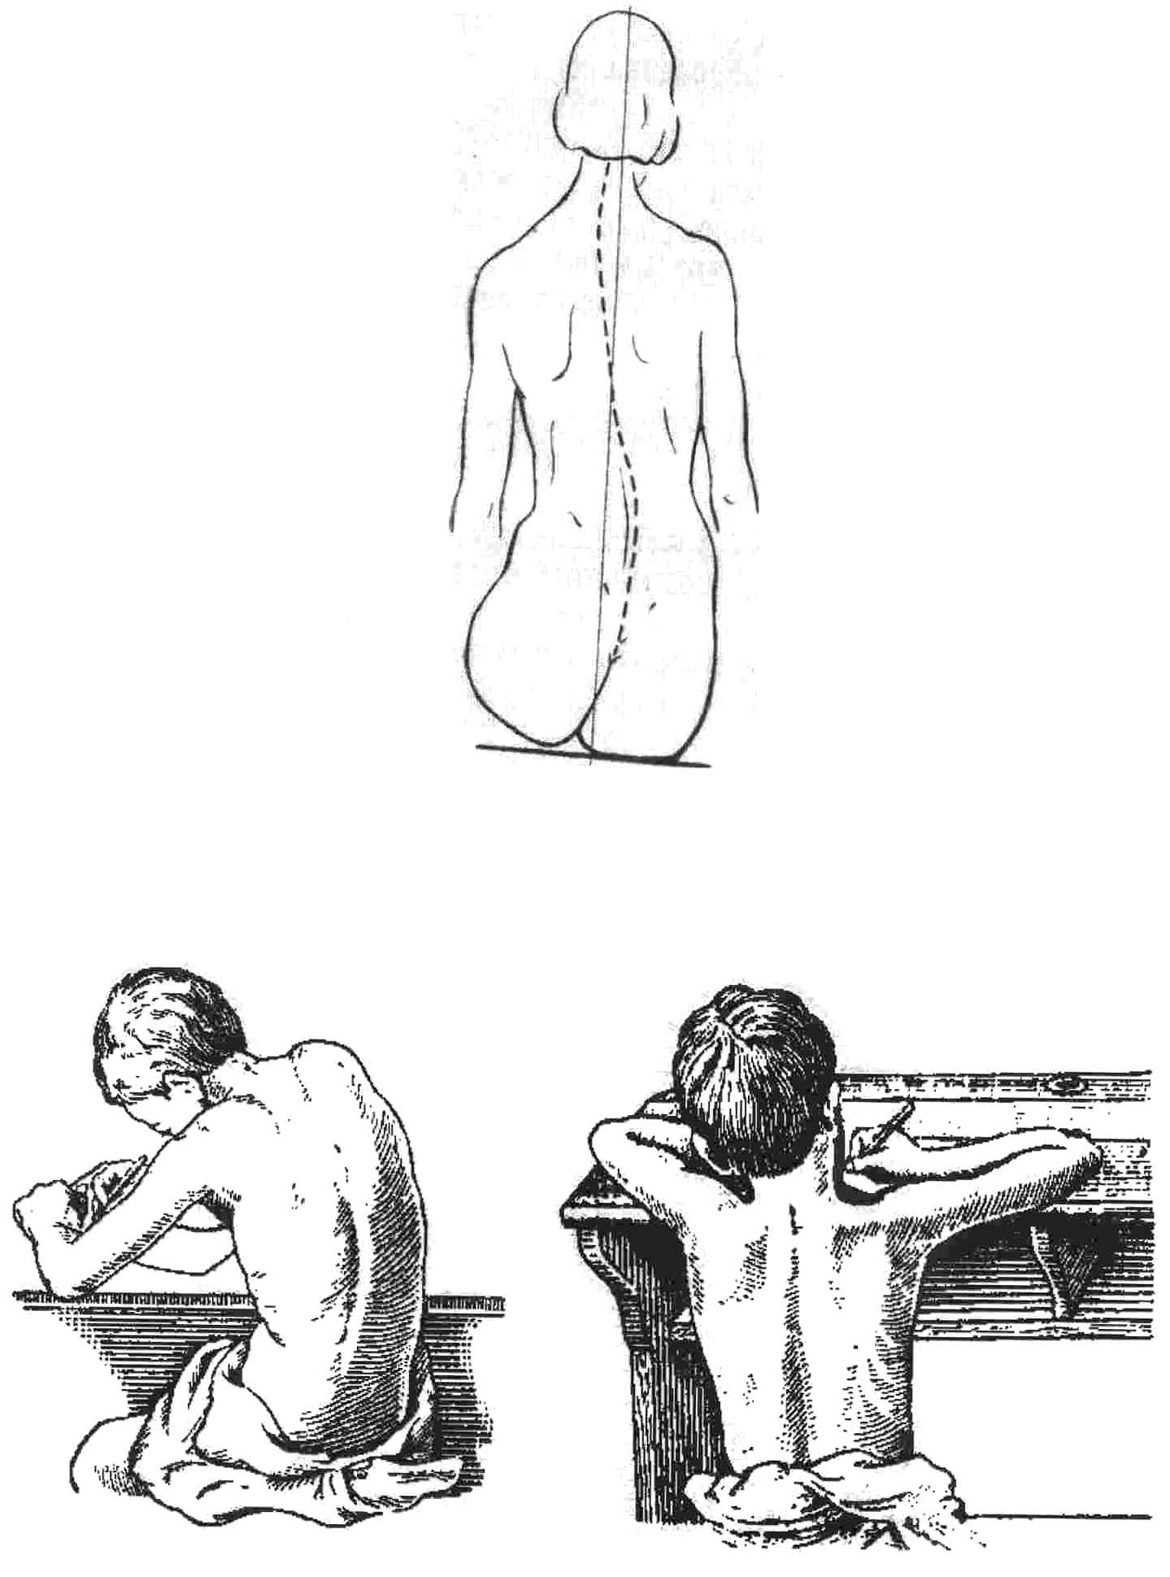

- Прямое положение головы и позвоночника
- Симметричное расположение надплечий
- Симметричное положение углов обоих лопаток
- Одинаковая форма треугольников, образованных контурами талии и опущенными верхними конечностями
- Одинаковая длина нижних конечностей
- Правильное положение стоп.

3. Степени нарушения осанки:
- Отклонения от нормы слабо выражены и исчезают при старании человека держаться прямо (если он контролирует себя)
- Отклонения от нормы устойчивы, но связаны с нарушением мышечного аппарата. Поддаются исправлению на занятиях лечебной физкультуры (коррегирующая гимнастика)
- Искривления позвоночника затрагивают скелет

Сколиоз—искривление позвоночника в боковую сторону Лордоз—искривление позвоночника вперед
Кифоз—искривление позвоночника назад

4. Последствия нефизиологических изгибов позвоночника:

- Пережимаются корешки спинномозговых нервов (нарушает управление нервной системой, работу внутренних органов)
- Пережимаются кровеносные и лимфатические сосуды.

5. Предупреждение патологических деформаций скелета:

- Правильная рабочая поза за письменным столом (в школе и дома)
- Спать на животе на твердой поверхности. Не спать свернувшись.
- Носить тяжести в двух руках. Поднимать тяжести с помощью мышц спины и прямых ног.
- Не носить тесную обувь на высоком каблуке.

Изучение нового материала. Рабочая поза.

Учебный процесс связан с большим не только умственным, но и физическим напряжением. Занятия за партой связаны с определенным, преимущественно статическим положением тела, вызывающим напряжение мышц спины, шеи, живота, верхних и нижних конечностей.
Основную роль в регуляции позы играют нервно-мышечная система и суставный аппарат. В систему управления позой входят соответствующие сегменты спинного мозга, получающие сигналы от мышечных рецепторов. Многочисленные данные свидетельствуют о том, что сохранение позы осуществляется благодаря физическому тремору – незначительным постоянным движениям по отношению к среднему
положению.

Позы, которые сопровождаются малым наклоном корпуса, более выгодны с точки зрения статики и биомеханики, вызывают малую амплитуду колебаний центра тяжести. Позы с большим наклоном корпуса приводят к смещению центра тяжести вперед, и амплитуда колебаний увеличивается. Кроме того, увеличение наклона корпуса и нарастание, в связи с этим, активности мышц спины и шеи, сопровождаются некоторым учащением амплитуды дыхательных движений, могут способствовать нарушениям зрения, развитию ряда патологических явлений, связанных с венозным застоем в конечностях и в малом тазе, и, наконец, сдавливанием передних отделов межпозвоночных дисков.

Практическая работа:
Антропометрические показатели соответствия рабочего места ученика (Санитарно- гигиеническая оценка рабочего места ученика)

Одна из причин неправильной рабочей позы – несоответствие ученической мебели ростовым показателям учеников.
Об этом наша работа.

Цель работы: физиологическое обоснование правильной рабочей позы школьника за партой.
Задача: определение основных показателей, характеризующих санитарно-гигиеническое состояние рабочего места.

Основные размеры парты, стула, стола должны соответствовать размерам тела. В работе проводятся следующие измерения:

ВЫСОТА СТУЛА (а). Она должна быть равна длине голени со стопой в обуви, до подколенной ямки в положении сидя. При большей высоте стула ноги учащегося не достают до пола, уменьшается площадь опоры, увеличивается мышечная нагрузка. При меньшей высоте стула колени будут подниматься над стулом, образуя острый угол между голенью и бедром, в связи с чем затрудняется кровообращение в ногах, уменьшается площадь опоры бедра.

ГЛУБИНА СИДЕНЬЯ (б). Она должна составлять 2/3-3/4 длины бедра, а его профиль соответствовать форме бедра и ягодиц. В школьной мебели должно быть обязательно выражено правильное соотношение основных элементов крышки стола и стула со спинкой. Эти соотношения нормируются величинами дифференции, дистанции спинки и дистанции сиденья.

ДИФФЕРЕНЦИЯ (д). Расстояние по вертикали от заднего края стола до сиденья стула, равное разности высот сиденья и локтя свободно опущенной руки сидящего школьника плюс 5-6 см, что обеспечивает благоприятное соотношение угла наклона корпуса и устойчивую позу. Заниженная или завышенная дифференция вынуждает школьника опускать или поднимать правое плечо во время письма, что приводит к асимметрии тела и искривлению позвоночника, а также сокращает или увеличивает расстояние от глаз до книги или тетради.
Соответствующая дифференция благоприятствует работе, сберегает здоровье и отвечает всем гигиеническим требованиям.
Однако при этом могут возникнуть нарушения в состоянии здоровья, ухудшается зрение, портится осанка. Если учащиеся не держат оба локтя во время письма или чтения на крышке стола, и если у него один из локтей, (чаще левый) свисает, тогда вырабатывается сколиоз, влекущий за собой нарушение функций всего организма.

ДИСТАНЦИЯ СПИНКИ (г). Расстояние по горизонтали от заднего края крышки стола до спинки стула. Она не должна превышать переднезаднего размера грудной клетки более, чем на 5 см. При завышенной дистанции спинки школьник лишен возможности опираться на нее, центр тяжести тела смещается вперед по отношению к точке опоры. При недостаточной дистанции спинки крышка стола упирается в грудную клетку, нарушается дыхание и кровообращение, рабочая поза становится неудобной, статическая нагрузка увеличивается, утомление прогрессирует, работоспособность падает.
Дистанция сиденья парты - взаиморасположение переднего края стула и заднего края крышки стола. Дистанция сиденья бывает трех разновидностей: положительная, нулевая и отрицательная.
При положительной дистанции между задним краем стола и переднем краем стула имеется некоторое расстояние (перпендикуляр, опущенный с заднего края крышки стола, не проходит через передний край скамьи). Учащийся, сидящий длительное время за такой партой, портит зрение, осанку, а качество его работы ухудшается.
При нулевой дистанции это отрицательное влияние и излишнее утомление несколько уменьшается.
При отрицательной дистанции сиденья передний край скамьи подходит под задний край крышки стола на 4-5 см. Спинка стула создает эффективную опору для туловища. Осанка школьника при этом отличается хорошей выправкой и вместе с тем не напряжена. Органы дыхания и кровообращения свободно и полноценно функционируют, обеспечивая должное снабжение мозга кровью, что создает благоприятные условия для высшей нервной деятельности и укрепления здоровья.

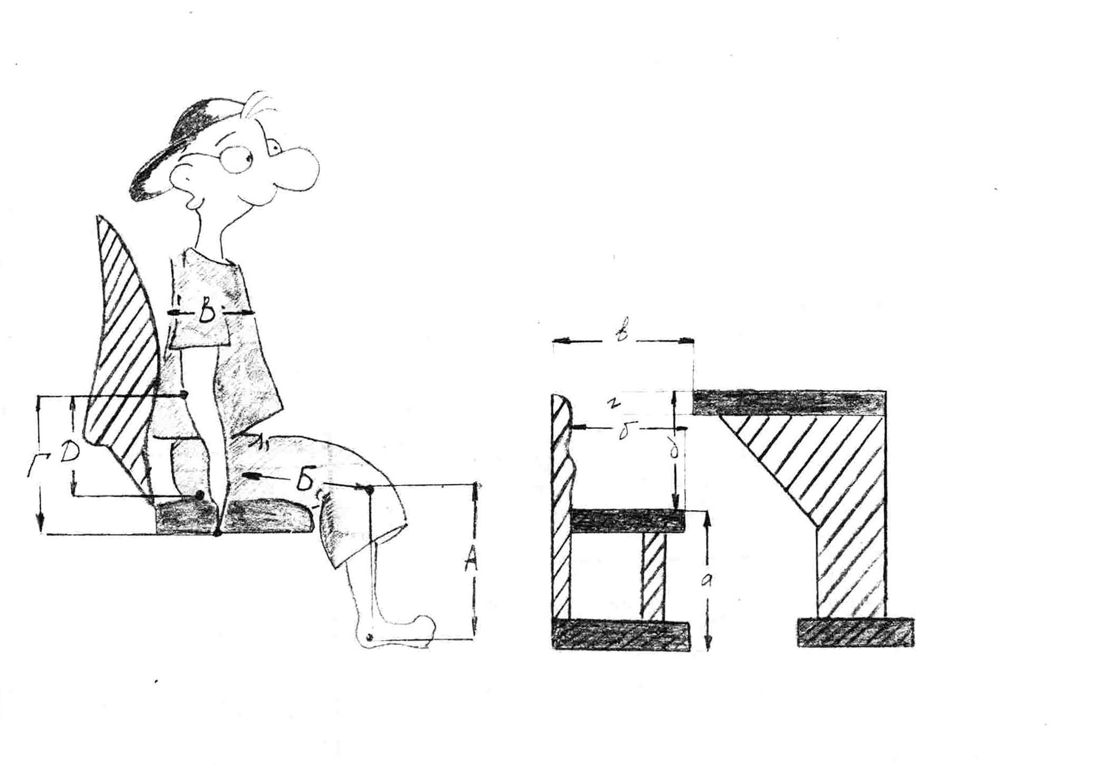

Результаты антропометрических измерений и измерения ученической мебели школьники вносят в таблицу.
Все измерения вносятся в таблицу, составленную в программе Microsoft Office Excel. Формулы, введенные в таблицу, позволяют мгновенно получать результат (помещать данные, округлять числа, по введенным формулам, находить соответствующие гигиенические нормы).
Ученики наглядно видят насколько компьютер помогает интенсифицировать обработку полученных данных, и учатся использовать компьютерную технику, как инструмент необходимый для повышения качества научной работы. У школьников вырабатываются навыки научно – исследовательской работы.

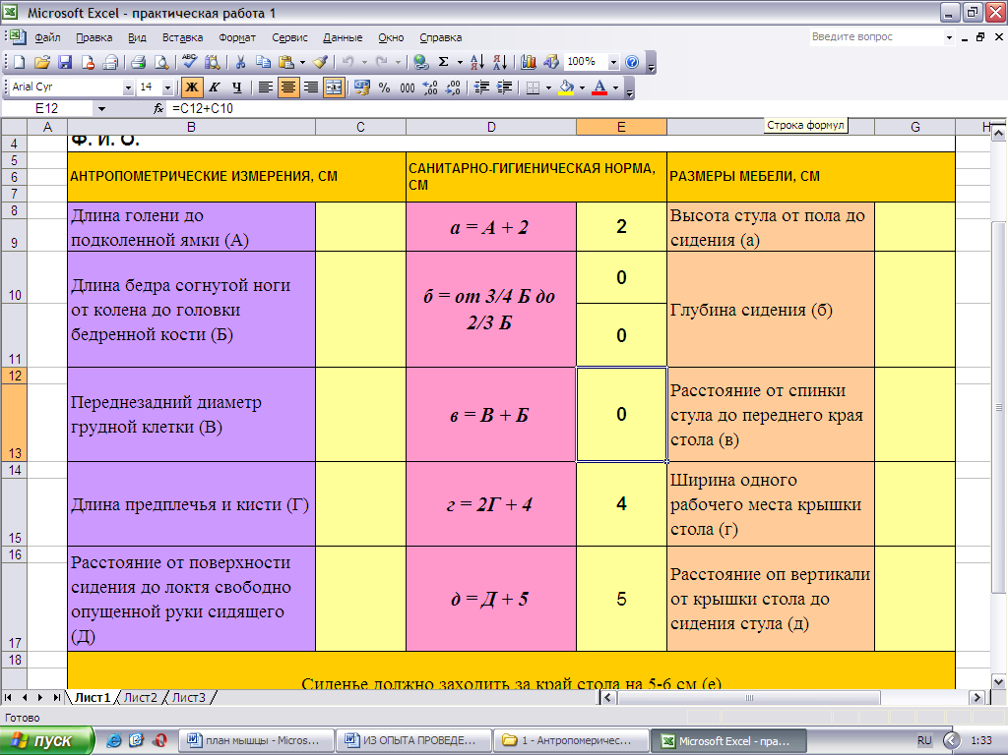

Ученики делают выводы о соответствии своих антропометрических показателей размерам школьной ученической мебели.

ВЫВОДЫ:

- Санитарно – гигиенические нормы по высоте стула ученика Петрова соответствуют норме.
- Глубина сиденья составляет 2/3 длины бедра, что соответствует норме.
- Расстояние от спинки стула до переднего края стола не соответствует норме.
- Ширина рабочего места в школе равна 122 см. Этот показатель рассчитан на двух учеников. Этого расстояния не хватает для удобного расположения двух учащихся на рабочем месте.
- Показатель Д равен в школе 27 см. Показатель по этому параметру соответствует норме.

ЗАКЛЮЧЕНИЕ.

А. Подведение итогов практической работы по классу.
Б. Установление взаимосвязи всех систем органов в организме человека.
В. Выставление оценок.
Г. Домашнее задание: провести соответствующие измерения дома, изучив свое домашнее рабочее место.

При создании уроков использовались следующие программы в следующих операционных системах:

Операционная система Windows XP Pro:  Microsoft Office Power Point  Microsoft Office Word  Microsoft Office Exсel  Adobe Photoshop  Epson Scan  Internet Explorer  Macromedia Flash  Remote Admin  Windows Commander  Paiпt | Операционная система Mac OS X:  Microsoft Office Power Point  Microsoft Office Word  Microsoft Office Exсel  Graph  Remote Deсstop

